Связная Елка, Вам задание
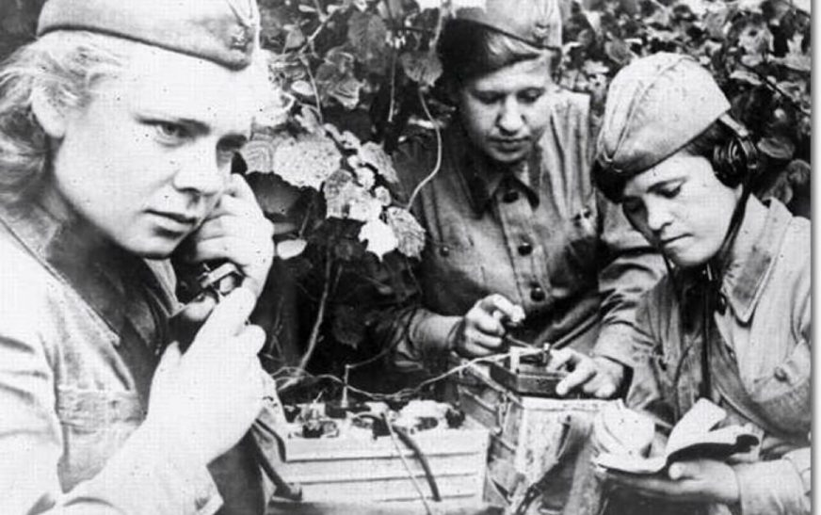
Война для 17-летней комсомолки Вали Янович из слуцкой деревни Волошево началась в то памятное утро 22 июня 1941 года, когда упали первые немецкие бомбы на военный аэродром, который находился недалеко от деревни.
«По шоссе днем и ночью двигалась военная техника, шли солдаты с винтовками. Колонны бомбили и обстреливали немецкие самолеты. Мы, прячась за придорожные деревья, все это видели», - вспоминает Валентина Ивановна. Оккупанты появились в деревне на седьмой день войны после жестокого боя у д. Кучино.
Зимой 1941 года немцы объявили об отправке молодежи в Германию. В Волошево из разных деревень согнали ребят и девчат. «Женщин с детьми в Германию не отправляли, поэтому молодая женщина Анастасия Войцехович, которая пришла в деревню пешком из Брестской крепости, дала мне на руки своего годовалого сына, а сама осталась со старшими детьми, рассказывает Валентина Патоцкая. Но я не стала рисковать жизнью этой женщины и вернула ребенка.
Потом нас погрузили в грузовой автомобиль и повезли в сторону Слуцка. Проехав пару километров, я пробралась ближе к заднему борту и приоткрыла брезент. На меня зашипели: «Не вылезай, убьют!». Я не послушалась и выпрыгнула. Кубарем скатилась в кювет. Придя в себя, выбралась на дорогу и увидела, что немцы из Старого Гуткова гонят скот. Решила идти на Калиту, а там и до Подлошицы рукой подать. В той деревне жили мои родственники Луцевичи. Как я позже узнала, они с первых дней стали поддерживать связь с партизанами».
Как-то ночью к Луцевичам в окно постучали. Это были партизаны. Они принесли листовки и свежие сводки Совинформбюро. «Я переписывала их до самого утра, рассказывает Валентина Ивановна. Один из партизан подарил мне сборник стихов, написанный от руки. Одно стихотворение я запомнила на всю жизнь:
«Разявіў Гітлер пасць шырока:
Ён хоча увесь свет праглынуць.
Хоць бачыць бандыцкае вока,
Ды воўчыя зубы неймуць...».
С той самой ночи и стала Валентина Патоцкая партизанской связной. Для конспирации ей даже подпольную кличку придумали Елка. Много различных заданий партизан выполнила связная Елка, а за одно из них ее даже наградили. «В 1943 году командир спецотряда партизанской бригады Локонцева Николай Куприянов вручил мне значок парашютиста-десантника и сказал: «Это, Валя, награда за хорошо выполненное задание!». Я хранила этот значок вместе с комсомольским билетом, который в 1940-м выдал мне Слуцкий райком комсомола. Его номер 12253717». Валентина Ивановна без запинки, по памяти, назвала номер билета. Удивительная память!
«Тогда, в 1943 году, - продолжает Валентина Ивановна, - партизанскую зону, располагавшуюся в районе деревень Хорошево, Гутница, Лазарев Бор, Ямное, окружили немцы. Группа партизан, в основном женщины, в тот момент по воле злого рока оказалась в д. Ямное. С ними была и я. Чтобы избежать перестрелки в деревне, мы двинулись в сторону Гутницы. Уже за околицей оккупанты стали настигать нашу группу. Пуля, просвистев рядом с моей головой, ударила в дерево. И тут я споткнулась и упала».
Лежа на земле, связная Елка видела убегающих партизан. Вот пробежал кто- то с винтовкой, следом за ним, перетянутая портупеей, с наганом в руке жена комбрига Арестовича, красавица Жанна. Рядом с ней жена командира отряда им. Кирова Макаревича. Валентина достала из кармана комсомольский билет и вместе со значком, подаренным дядей Колей, завернула в платок и сунула в расщелину под ель.
«Спрятав самое дорогое, что у меня было, я поднялась и побежала за партизанами, ведь я давала клятву и комсомольскую, и партизанскую. Я должна быть вместе с ними. В том бою погибло много партизан. Погиб дядя Коля Куприянов, жены командиров Кругликова и Макаревича, жена комиссара и другие».
Долго искала связная Елка свой комсомольский билет. И нашла. И сохранила. «Поеду в Слуцк, снимусь с учета, смеется Валентина Ивановна. Я честно все эти годы исполняла комсомольскую клятву. Вырастила четырех детей, всем им дала путевку в жизнь. Один из сыновей сейчас в Москве, служит в космических войсках. Полковник. Остальные тоже при деле. Образованные».
Вот такая она, бывшая связная партизанского отряда Елка, Валентина Ивановна Янович (Патоцкая). Для нее долг и клятва были не пустым звуком, а комсомольский билет не просто книжицей, в которую вклеивали членские взносы.
Михаил ТАРАСЕВИЧ. По материалам книги «Память. Слуцкий район»
Слуцкі край. — 2025. — 17 студз. — С. 11.

